Belegarbeit Produktentwicklung, SoSe 2019
Entwicklung einer Kippvorrichtung für Lkw-Fahrerhäuser
Kaiser, Franz; 1234567; FMM2018
Nachname, Vorname; Matrikelnummer; Matrikel
Däne, Mark; 2345678; FMM2018
Nachname, Vorname; Matrikelnummer; Matrikel
Schwarzer, Peter; 3456789; FMM2018
Nachname, Vorname; Matrikelnummer; Matrikel
Gruppe
Abgabe am (noch offen)

Inhaltsverzeichnis

0 Aufgabenstellung 2
0.1 Arbeitspakete 5
0.2 Hinweise 8
0.3 Gestaltung der Kapitel 9
1 Vorbetrachtungen 10
1.1 Gliederungsebene 2, Überschrift 1 11
1.2 Gliederungsebene 2, Überschrift 2 11
2 Konzeption 12
2.1 Gliederungsebene 2, Überschrift 1 12
2.1.1 Gliederungsebene 3, Überschrift 1 12
2.1.2 Gliederungsebene 3, Überschrift 2 12
3 Modellierung 13
3.1 Gliederungsebene 2, Überschrift 1 13
3.2 Gliederungsebene 2, Überschrift 2 13
4 Konstruktionskritische Analyse 14
Anhang i
A. Gliederungsebene 1, Überschrift 1 i
B. Gliederungsebene 1, Überschrift 2 i
Symbol- und Indexverzeichnis ii
Abbildungsverzeichnis iii
Tabellenverzeichnis iv
Literaturverzeichnis v

Aufgabenstellung
Die Richtlinie 96/53/EG der Europäischen Union beschränkt die Länge von Lastkraftwagen (Lkw) mit Anhänger auf 18,75 m und die Länge von Sattelkraftfahrzeugen auf 16,50 m. Um unter diesen Restriktionen dennoch möglichst große Laderäume zu realisieren, befindet sich die Fahrerkabine direkt über dem Motor, so dass die Zugmaschine möglichst kurz gebaut werden kann.
Zur Durchführung von Wartungs- und Reparaturarbeiten kann das drehbar am Lkw-Rahmen gelagerte Fahrerhaus nach vorn gekippt werden, vgl. Abbildung 0.1.
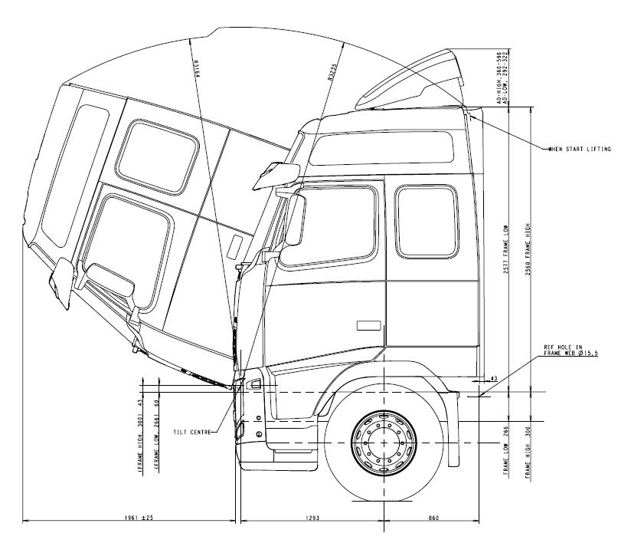
Abbildung 0.1: Kippbares Fahrerhaus [VTC99]
Nahezu alle namenhaften Lkw-Hersteller greifen dabei auf einen doppelt wirkenden Hydraulikzylinder zurück, der einerseits am Lkw-Rahmen und andererseits am Rahmen des Fahrerhauses angelenkt ist. Demnach handelt es sich aus Sicht der Getriebelehre um eine Kurbelschleife, vgl. Abbildung 0.2
- Lkw-Rahmen
- Fahrerhaus
- Kolben
- Zylinder

Abbildung 0.2: Kurbelschleife

Auf diese Weise entsteht eine Kopplung zwischen Fahrerhaus und Lkw-Rahmen, die einige Nachteile mit sich bringt:
- Die Kippvorrichtung stellt während des Fahrbetriebes eine Störgröße für die Fahrerhauslagerung dar, wodurch der Fahrkomfort eingeschränkt ist.
- Die schwingende Bewegung des Fahrerhauses relativ zum Lkw-Rahmen ruft eine ständige Beanspruchung der Zylinderdichtung hervor. Darum müssen trotz der geringen Anzahl von Kippvorgängen (durchschnittlich sieben pro Jahr) hochwertige, dauerfest ausgelegte und somit preisintensive Dichtungen verbaut werden. Die erreichbare Lebensdauer der Dichtungen ist dennoch unbefriedigend.
- Das während der Fahrt ständige „Pumpen“ des Kolbens im Zylinder wird akustisch wahrgenommen und vom Fahrer als störend empfunden.
Ziel ist darum die Entwicklung eines Kippmechanismus‘, der während der Fahrt eine vollständige Entkopplung zwischen Rahmenlängsträger des Lkw und Fahrerhaus ermöglicht. Dabei gelten folgende Randbedingungen:
- Das Prinzip der Kurbelschleife sowie die Verwendung eines doppeltwirkenden Hydraulikzylinders bleiben erhalten, wobei der Zylinder als Kaufteil vorliegen soll.
- Zur Entkopplung von Fahrerhaus und Rahmenlängsträger im Fahrbetrieb soll der Kolben der Hydraulikeinheit nicht am Fahrerhaus angelenkt sein, vgl. Abbildung 0.3.
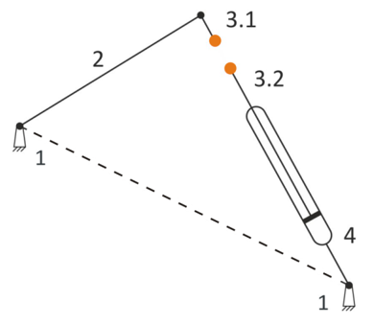
Abbildung 0.3: Prinzipdarstellung des entkoppelten Mechanismus
- Die Verbindung der Komponenten 3.1 und 3.2 soll ausschließlich durch die Linearbewegung des Kolbens bzgl. des Zylinders hergestellt und entsprechend auch wieder gelöst werden.
- Die Verbindung muss Druck- und Zugkräfte aufnehmen können, da der Schwerpunkt des Fahrerhauses während des Kippens die Senkrechte durch den Fahrerhausdrehpunkt durchschreitet (indifferente Lage).
- Es darf kein zusätzlicher Antrieb, der eine fluide und/oder elektronische Steuerung bzw. Regelung erfordert, verbaut werden.
- Die Positionierung der Anlenkpunkte der Kippvorrichtung variieren je nach Lkw-Hersteller und Motorenmodell, weshalb der Mechanismus in Abhängigkeit der Platzverhältnisse und Einbaulage nur einer geometrischen Anpassung bedürfen soll.
- Grundsätzliche Leitsätze bei der Entwicklung von Mechanismen:
  - Einfachheit (Konstruieren Sie kein Schweizer Uhrwerk!)
  - Robustheit
  - Geringe Teileanzahl, möglichst viele Normteile
  - Möglichst Kostenneutralität zu bisherigen Lösungen
- Gegebene Größen:
  - Eigengewicht des Fahrerhauses: $m_{FH}≈2.000 kg$
  - Lage von Fahrerhaus- und Zylinderdrehpunkt:
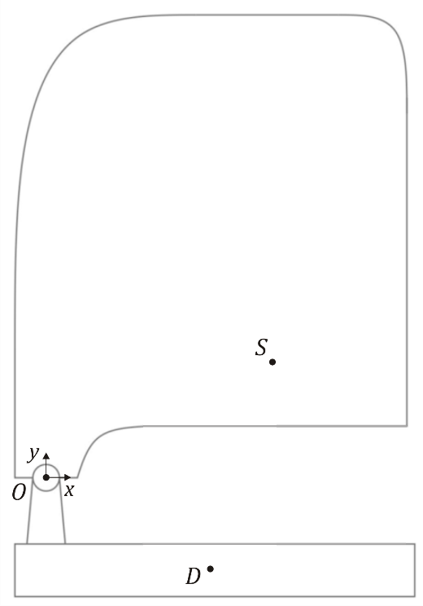
Koordinaten (bzgl. Drehpunkt):
$$S (500 mm, 500 mm)$$
$$D (550 mm, -300 mm)$$

Erforderlicher Kippwinkel: $70°$
Abbildung 0.4: Lage von Fahrerhaus- und Zylinderdrehpunkt

Arbeitspakete
- Vorbetrachtungen
Analysieren Sie zunächst den Bewegungsablauf und die daraus resultierenden Kräfte während des Kippvorgangs und leiten Sie eine Gleichung zur Berechnung der Kolbenkraft in Abhängigkeit des Kippwinkels her. Stellen Sie Ihre Ergebnisse auch in Form von normierten Diagrammen dar. Dokumentieren Sie Ihre hierfür gewählten Annahmen.
Erarbeiten Sie außerdem eine detaillierte Anforderungsliste (vgl. Abbildung 0.5), wobei die bereits gegebenen Anforderungen natürlich enthalten sein sollen.
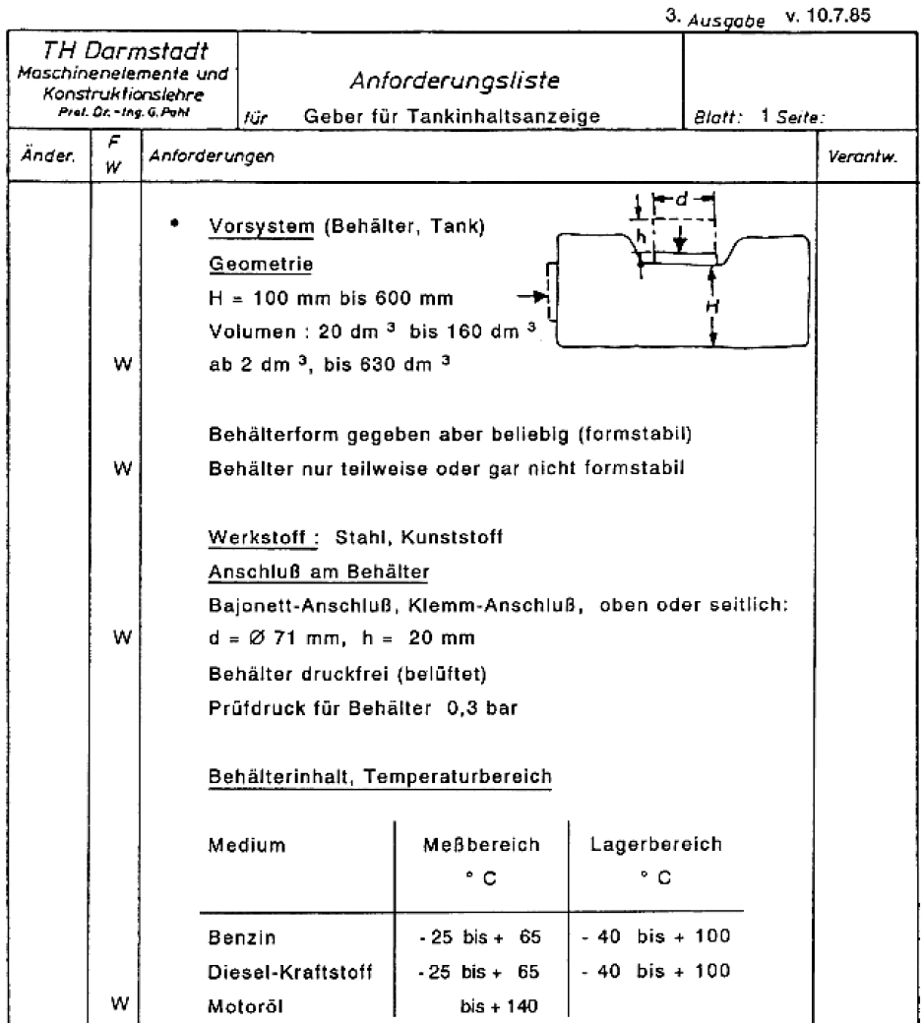
Abbildung 0.5: Auszug aus einer Anforderungsliste [PB04]
Im Laufe der Belegbearbeitung werden weitere Anforderungen hinzukommen, andere werden möglicherweise entfallen. Passen Sie Ihre Anforderungsliste immer dem aktuellen Entwicklungsstand an.
Versuchen Sie dennoch, bereits in diesem Arbeitspaket eine möglichst vollständige Anforderungsliste zu erstellen. Um die spezifischen Anforderungen an Ihr Produkt leichter zu identifizieren, sollten Sie die folgende Liste von Produktmerkmalen nutzen, vgl. Abbildung 0.6.
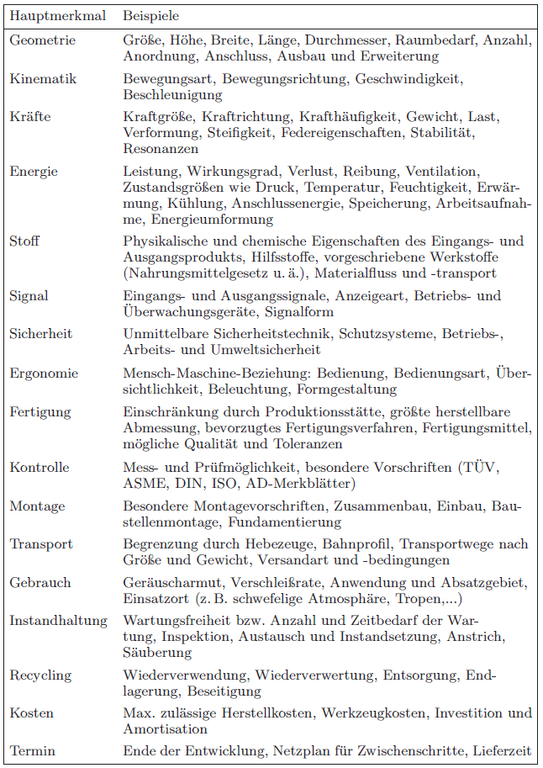
Abbildung 0.6: Hauptmerkmalsliste [PB04]
Führen Sie schließlich eine Literatur- und Patentrecherche (www.depatisnet.de) durch und stellen Sie mindestens fünf Konzepte gegenüber, indem Sie die spezifischen Vor- und Nachteile aufführen.

- Konzeption
Entwickeln Sie mindestens zwei Konzepte zur Gestaltung der Vorrichtung und bewerten Sie diese anhand selbstgewählter Bewertungskriterien. Nutzen Sie die Bewertungsskala der VDI 2220 (vgl. [PB04]) und geben Sie Einflussgrößen eines jeden Kriteriums an. Wählen Sie schlussendlich ein tragfähiges Konzept aus.
Leiten Sie aus Ihren Konzepten eine allgemeingültige Funktions- und die konzeptspezifischen Wirkstrukturen ab.
Abbildung 0.7 zeigt exemplarisch die Gesamtfunktion einer Prüfmaschine sowie die enthaltenen Teilfunktionen.
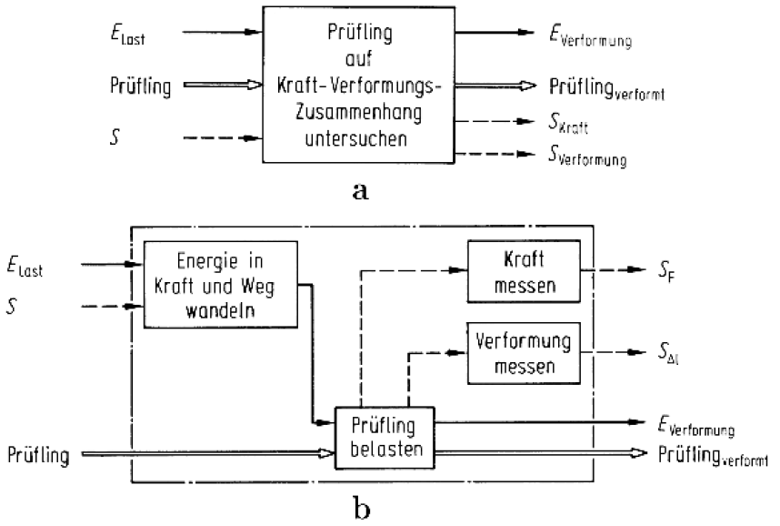

Abbildung 0.7: Gesamtfunktion (a) und Teilfunktionen (b) einer Prüfmaschine [PB04]
In [PB04] wird neben Gesamt- und Teilfunktion auch zwischen Haupt- und Nebenfunktion differenziert. Dieses Vorgehen muss nicht zwingend adaptiert werden.
Achten Sie auf eine möglichst lösungsneutrale Formulierung der Funktionen.

- Modellierung
Modellieren Sie das von Ihnen gewählte Konzept in CATIA oder SolidWorks. Definieren Sie kritische Stellen hinsichtlich der vorliegenden Beanspruchungen und führen Sie Überschlagsrechnungen zur Dimensionierung durch.

- Konstruktionskritische Analyse
Diskutieren Sie die Baugruppe hinsichtlich folgender Punkte:
  - Fertigung und Montage
  - Toleranzen und Genauigkeit
  - Kraftfluss und Struktursteifigkeit
  - Verbindungselemente
  - Kosten (qualitative Abschätzung/Vergleich)

Hinweise
Gruppenarbeit
- Die Studierenden schließen sich zu Gruppen mit je 2 Mitgliedern zusammen und teilen mir dies per Mail mit (unter Angabe von: Name, Matrikel, Matrikelnummer).
- Ihnen wird dann eine entsprechende Gruppennummer zugewiesen.
Software
- Die Erstellung der Dokumentation erfolgt auf Basis dieser Formatvorlage (Word), deren Gliederung beizubehalten ist.
- Die Software zur Erstellung der Berechnungsdokumentation ist Mathcad. Darüber hinaus kann auch Mathematica verwendet werden.
- Die Software zur 3D-Modellierung und zur Erstellung der 2D-Zeichnungen ist CATIA V5 oder SolidWorks.
- Sowohl Berechnungen als auch technische Zeichnungen sind dem Beleg im Anhang beizufügen.
Abgabe und Bewertung
- Die Abgabe des Beleges erfolgt in gebundener Form. Darüber hinaus sind alle relevanten CAD-, Mathcad-, Mathematica- sowie doc/pdf-Files auf einer beschrifteten CD-ROM beizufügen.
- Neben der Abgabe erfolgt eine Belegverteidigung. Bereiten Sie dazu einen ca. 20 minütigen Vortrag (PowerPoint-Präsentation) vor.
- Sie erhalten Ihre Benotung direkt im Anschluss an Ihre Präsentation bzw. an den sich anschließenden Fragenteil. Auf Basis der schriftlichen Ausarbeitung kann sich Ihre Note schlussendlich noch um bis zu einen Notenpunkt nach oben oder unten verändern.
Konsultationen und Anmerkungen
- Konsultationen finden nach Absprache bzw. per Mail statt.
- Anregungen und Kritik zu dieser Formatvorlage werden gern entgegengenommen und sind per Mail zu senden an stephan.voigt@hs-anhalt.de.

Gestaltung der Kapitel
Inhalte der einzelnen Kapitel sollen sein:
- Erläuterung der grundlegenden Vorgehensweise
- Aussagekräftige Skizzen und Darstellungen hinsichtlich der Gestaltung der Konstruktionselemente
- Darlegung einiger Berechnungsschritte (Meilensteine), jedoch nicht der vollständigen Berechnung
- Tabellen und Diagramme
- Interpretation von Ergebnissen, Ableitung von Handlungsempfehlungen
- Erläuterung der durchgeführten Iterationen (auch kapitelübergreifend) und Hervorheben von Stellschrauben
- Erläuterung zum Optimierungsprozess (auch kapitelübergreifend)
Der Fließtextanteil sollte stark begrenzt sein. Sämtliche Berechnungen (Mathcad, Mathematica) sind dem Anhang beizufügen.

Vorbetrachtungen
Abbildungsmaster
Abbildung 1.1: Kippbares Fahrerhaus [VTC99]
Sie können die hier aufgeführte rahmenlose Tabelle samt Abbildung und Beschriftung kopieren und an eine neue Stelle einfügen. Anschließend ersetzen Sie die alte Abbildung durch eine neue. Die Beschriftung der Abbildung wird dann sowohl direkt als auch im Abbildungsverzeichnis aktualisiert (RMT, Felder aktualisieren).

Gliederungsebene 2, Überschrift 1
Überschriften der verschiedenen Gliederungsebenen können Sie ebenfalls über copy & paste an die entsprechenden Stellen einfügen. Alternativ dazu können Sie die Formatvorlagen oder die Funktion „Format übertragen“ verwenden.

Gliederungsebene 2, Überschrift 2
Text / Abbildungen / Tabellen

Konzeption
Text / Abbildungen / Tabellen

Gliederungsebene 2, Überschrift 1
Text / Abbildungen / Tabellen

Gliederungsebene 3, Überschrift 1
Text / Abbildungen / Tabellen

Gliederungsebene 3, Überschrift 2
Text / Abbildungen / Tabellen

Modellierung
Text / Abbildungen / Tabellen

Gliederungsebene 2, Überschrift 1
Tabellenmaster
Tabelle 3.1: Haftbeiwerte von Längspressverbänden [DIN15]
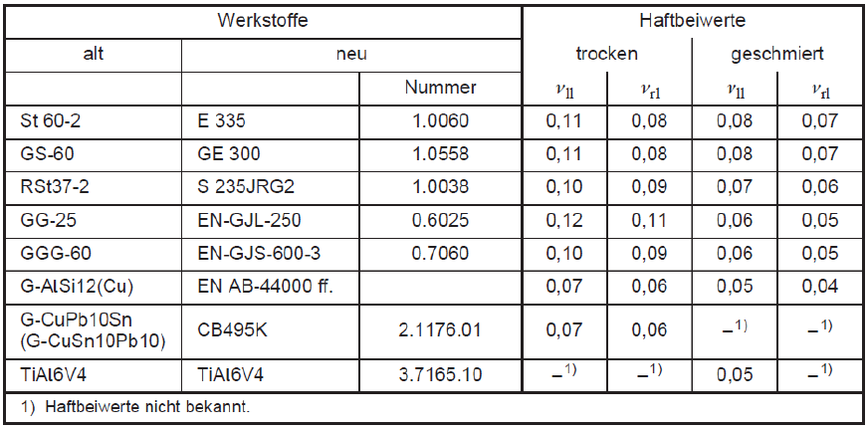
Sie können die hier aufgeführte rahmenlose Tabelle samt Inhalt und Beschriftung kopieren und an eine neue Stelle einfügen. Anschließend ersetzen Sie die alte Tabelle durch eine neue. Die Beschriftung der Tabelle wird dann sowohl direkt als auch im Tabellenverzeichnis aktualisiert (RMT, Felder aktualisieren).

Gliederungsebene 2, Überschrift 2
Formel-/Gleichungsmaster
 | $$σ_{bmax}=\frac{M_{b}}{W_{b}}$$ | Gl. 3.1
Sie können die aufgeführte rahmenlose Tabelle samt Formel/Gleichung und Beschriftung kopieren und an eine neue Stelle einfügen. Anschließend können Sie die Formel bearbeiten und die Beschriftung aktualisieren (RMT, Felder aktualisieren).

Konstruktionskritische Analyse

Text / Abbildungen / Tabellen

Anhang
- Gliederungsebene 1, Überschrift 1
Weitere Gliederungsebenen sind im Anhang nicht vorgesehen.

- Gliederungsebene 1, Überschrift 2
Text / Abbildungen / Tabellen

Symbol- und Indexverzeichnis

Symbol | Einheit | Bezeichnung
$$σ_{bmax}$$ | $$N⋅{mm}^{-2}$$ | Maximale Biegespannung
… | … | …

Abbildungsverzeichnis

Abbildung 0.1: Kippbares Fahrerhaus [VTC99] 2
Abbildung 0.2: Kurbelschleife 2
Abbildung 0.3: Prinzipdarstellung des entkoppelten Mechanismus 3
Abbildung 0.4: Lage von Fahrerhaus- und Zylinderdrehpunkt 4
Abbildung 0.5: Auszug aus einer Anforderungsliste [PB04] 5
Abbildung 0.6: Hauptmerkmalsliste [PB04] 6
Abbildung 0.7: Gesamtfunktion (a) und Teilfunktionen (b) einer Prüfmaschine [PB04] 7
Abbildung 1.1: Kippbares Fahrerhaus [VTC99] 10

Tabellenverzeichnis

Tabelle 3.1: Haftbeiwerte von Längspressverbänden [DIN15] 13

Literaturverzeichnis
[PB04] | Pahl, G.; Beitz, W.; Feldhusen, J.; Grote, K.-H.  Pahl/Beitz Konstruktionslehre  Springer–Verlag, 6, Berlin u.a., 2004
[VTC99] | Volvo Truck Corporation  Chassis Assy Suppl. DWG  Dokumentnummer 21327494-01, 1999
[DIN15] | DIN15  DIN 7190-1, Pressverbände – Berechnungsgrundlagen und Gestaltungsregeln  Dezember 2015

